INDEX HYPOTEČNÍCH ÚVĚRŮ | FIXINDEX
POVINDEX
INDEX SPOTŘEBITELSKÝCH ÚVĚRŮ
INDEX PODÍLOVÝCH FONDŮ

O společnosti Broker Consulting

Broker Consulting je jednou z největších společností na českém a slovenském trhu, která poskytuje služby v oblasti financí a realit. Od roku 1998 získala důvěru více než 600 000 klientů. Poskytuje také služby přes 4 000 firmám. Distribuci služeb zajišťuje přibližně 2 000 konzultantů (profesionální konzultanti, zaměstnanci, konzultanti v zapracování v ČR i SR) ve více než 100 kancelářích a 42 franšízových pobočkách OK POINT. Společnost uvedla na český a slovenský trh řadu inovací. Jednalo se například o investice do otevřených podílových fondů se zamykáním zisků nebo unikátní produkty životního dopojištění, které umožňují pojistit smrt a invaliditu za zlomek obvyklých cen. Bankovní, finanční a realitní služby společně, to je OK POINT, který přináší společnost Broker Consulting ve spolupráci s mBank a MONETA Money Bank. Více na www.bcas.cz, www.okpointy.cz, www.okpoint.tv a na www.realityspolu.cz. Navštivte také náš Facebook a LinkedIN Broker Consulting a Facebook a LinkedIN OK POINTů.

Spotřebitelské úvěry podražily, průměrná úroková sazba se v září zvedla na 6,31 %

Praha, 1. listopadu 2021 – Hodnota Broker Consulting Indexu spotřebitelských úvěrů v září vzrostla o 0,46 procentního bodu na 6,31 %. S dalším zvýšením, a tudíž i zdražením úvěrů na cokoli, je podle odborníků třeba počítat i v dalších měsících, a to v důsledku zvyšování základních sazeb ČNB. Růst úrokových sazeb však v tomto případě nebude tak dramatický jako u hypotečních úvěrů. S blížícím se obdobím vánočních nákupů je také více než kdy jindy důležité zvážit nutnost sjednání spotřebitelského úvěru.

Po srpnovém poklesu se úrokové sazby u spotřebitelských úvěrů opět zvedají, jak ukázaly výsledky zářijového Broker Consulting Indexu spotřebitelských úvěrů. Jeho hodnota meziměsíčně poskočila z 5,77 % na 6,31 % a směr vzhůru si s nejvyšší pravděpodobností udrží i v následujícím období.

„S ohledem na pokračující zvyšování úrokových sazeb ze strany České národní banky předpokládám, že v dalších měsících se bude průměrná úroková sazba dál mírně zvyšovat i u spotřebitelských úvěrů. Neočekávám ale tak prudký nárůst jako u hypotečních úvěrů. U spotřebitelských úvěrů je úroková sazba sice důležitá, ale změna ve splátce není tak značná jako u hypotéky, což je dáno krátkou dobou splatnosti. Například zvýšení úrokové sazby o jeden procentní bod při úvěru na 300 tisíc korun se splatností na 10 let znamená zvýšení splátky "jen" o 150 korun, o dva procentní body pak 300 korun. Taková částka sice není zanedbatelná, ale o dramatickém zvýšení ještě hovořit nelze,“ vysvětluje Martin Novák, hlavní analytik společnosti Broker Consulting.

Z pohledu pořizování úvěrů je na obzoru nejsilnější obchodní část roku spojená s vánočními svátky. Před závěrem roku je tak namístě apelovat na spotřebitele, aby ještě důkladněji zvážili, zda je opravdu nezbytné vzít si spotřebitelský úvěr. „Řešit nákup vánočních dárků půjčkou je z pohledu finanční gramotnosti a ekonomického chování k vlastním penězům to nejhorší, co člověk může udělat. Potřeba udělat blízkým radost je naprosto přirozená a správná, ale nelze jí vyjít vstříc za cenu zadlužení na příštích 7 nebo 10 let. Totéž platí pro nákup případné vánoční nebo novoroční dovolené na splátky,“ upozorňuje Richard Haidlmayer, ředitel OK POINTu v Plzni.

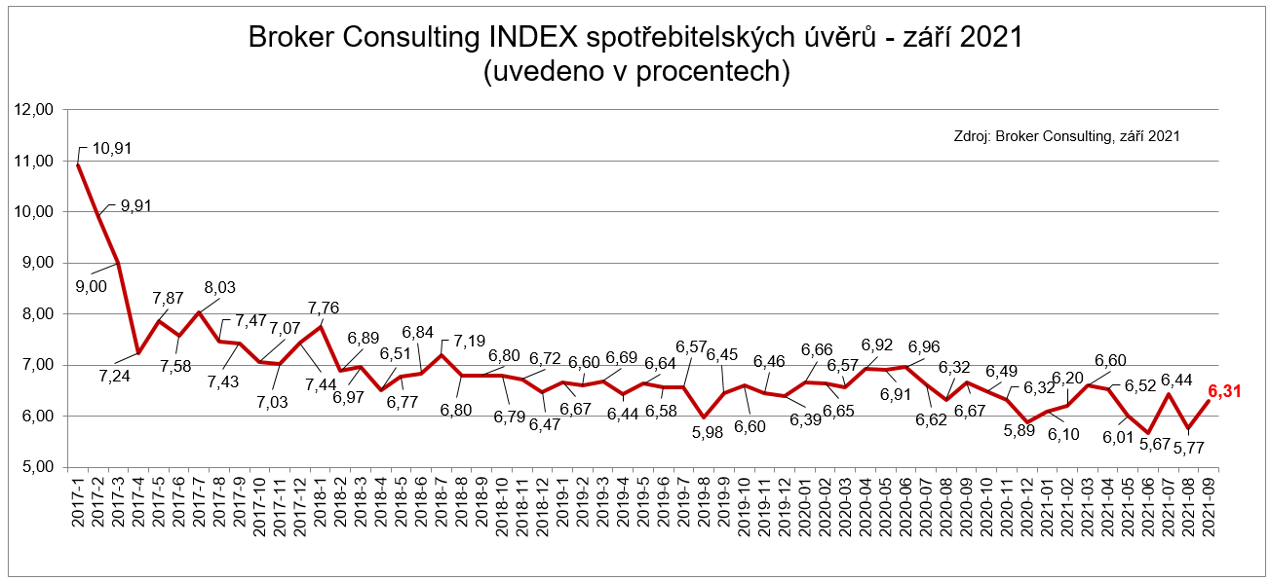

Broker Consulting Index spotřebitelských úvěrů je analytický nástroj, který ukazuje průměrnou úrokovou sazbu u spotřebitelských úvěrů, jež zprostředkovali konzultanti Broker Consulting a pobočky OK POINT u kteréhokoli poskytovatele bankovních úvěrů. Jedná se o vážený aritmetický průměr, kdy hlavní vahou je objem úvěru. Tedy čím vyšší úvěr, tím jeho sazba do Indexu vstupuje větší vahou. Výhodou metody výpočtu je to, že se do statistiky dostávají pouze skutečně schválené úvěry, a to bez výjimky všechny. Nemůže tak dojít ke zkreslení informací a Index není závislý na datech dodávaných třetími stranami.

Poznámka pro média: Broker Consulting Indexy je možné volně publikovat pouze s označením „Broker Consulting Index“ (např. Broker Consulting Index hypotečních úvěrů). Více informací najdete též na webu https://www.bcas.cz/onas/pro-media/.

Proč je dobré Index sledovat
Broker Consulting Index spotřebitelských úvěrů zachycuje vývoj úrokových sazeb u spotřebitelských bankovních úvěrů. Je praktickým indikátorem toho, jak se pro českou veřejnost úvěry vyvíjejí z hlediska úrokových sazeb, a tedy i výše splátek na určitou půjčenou sumu. Lidé si tyto typy úvěrů berou, aby financovali různé potřeby. Od dovolené přes nový telefon až po překlenutí nějaké
tíživé situace. Zásadní význam má index pro domácnosti, které splácejí větší množství úvěrů a splátky je dusí. Index jim může otevřít oči, že půjčky je možné refinancovat s mnohem nižší úrokovou sazbou, a nastartovat tak cestu za ozdravením rodinných financí. Sazby spotřebitelských úvěrů jsou na trhu velmi různé, lidé často dobře nezhodnotí situaci a sjednají si drahou půjčku. Index je důvěryhodným podkladem pro média při komunikaci praktického a pro občany zajímavého tématu. Index nemá za cíl ukazovat průměr trhu, ale zdravou sazbu. Pokud si proto člověk chce sjednat spotřebitelský úvěr ať už v bance, nebo v nebankovní instituci a úroková sazba je výrazněji vyšší než aktuální index, je potřeba zpozornět.

Kontakt pro média:
Tereza Kunová
Specialistka PR a externí komunikace
Broker Consulting, a.s.,
Office Park Nové Butovice (Budova B)
Bucharova 1423/6, 158 00 Praha 5
mobil: +420 731 537 716
e-mail: tereza.kunova@bcas.cz

